REQUERIMENTO DE PROGRESSÃO/PROMOÇÃO
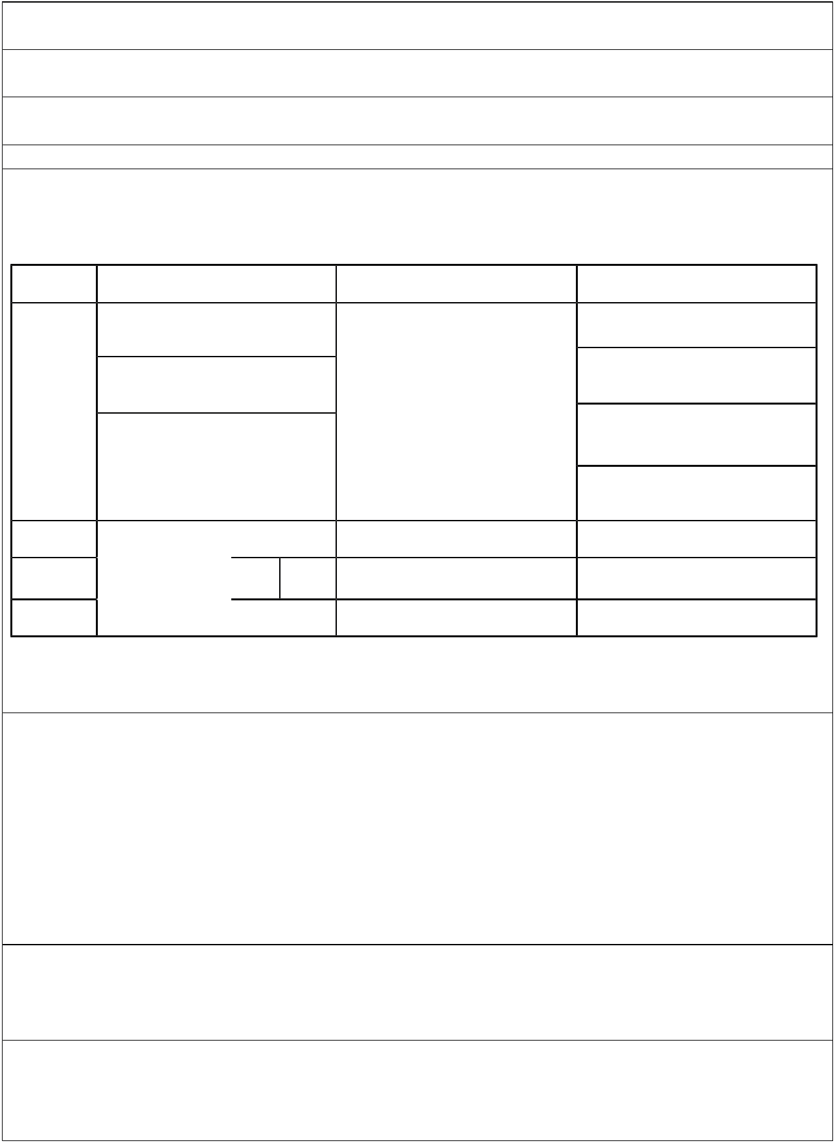

Nome:

Unidade de lotação:

Matrícula Siape:

Venho requerer concessão de progressão/promoção, com respaldo na Lei nº 12.772/2012 c/c 12.863/13 e na Resolução/UFSJ/CONSU 034/2014, por ter concluído o período de interstício previsto, conforme demonstrado abaixo e comprovado mediante documentação anexa.

CLASSE | PROGRESSÃO |  |  |  |  |  |  |  |  |  |  |  | PROMOÇÃO: |  |  |  |  |  |  | ACELERAÇÃO DE
 | □ De: Auxiliar 1 |  |  |  |  |  |  |  |  |  |  |  | □ De: Auxiliar 2/ Assistente A2 |  |  |  |  |  |  | PROMOÇÃO:
A |  |  |  |  |  |  |  |  |  |  |  |  |  |  |  |  |  |  |  | □ De: Auxiliar 1 ou 2
 | Para: Auxiliar 2 |  |  |  |  |  |  |  |  |  |  |  | Para: B – Assistente 1 |  |  |  |  |  |  | Para: B – Assistente 1
 | □ De: Assistente A1 |  |  |  |  |  |  |  |  |  |  |  |  |  |  |  |  |  |  | □ De: Assistente A1 ou A2
 | Para: Assistente A2 |  |  |  |  |  |  |  |  |  |  |  |  |  |  |  |  |  |  | Para: B – Assistente 1
 | □ De: Adjunto A1 |  |  |  |  |  |  |  |  |  |  |  |  |  |  |  |  |  |  | □ De: Assistente A1 ou A2
 | Para: Adjunto A2 |  |  |  |  |  |  |  |  |  |  |  |  |  |  |  |  |  |  | Para: C – Adjunto 1
 |  |  |  |  |  |  |  |  |  |  |  |  |  |  |  |  |  |  |  | □ De: Adjunto A1 ou A2
 |  |  |  |  |  |  |  |  |  |  |  |  |  |  |  |  |  |  |  | Para: C – Adjunto 1
B | □ De: Assistente 1 |  |  |  |  |  |  |  |  |  |  |  | □ De: Assistente 2 |  |  |  |  |  |  | □ De: Assistente 1 ou 2
 | Para: Assistente 2 |  |  |  |  |  |  |  |  |  |  |  | Para: C – Adjunto 1 |  |  |  |  |  |  | Para: C – Adjunto 1
C | De: Adjunto □ 1 |  |  |  |  |  |  | □ 2 |  | □ 3 |  |  | □ De: Adjunto 4
 | Para: |  |  |  |  |  |  |  |  |  |  |  | Para: D – Associado 1
D |  |  |  |  |  |  |  | □ 2 |  | □ 3 |  |  | □ De: Associado 4
 | De: Associado □ 1
 | Para: |  |  |  |  |  |  |  |  |  |  |  | Para: E – Titular
Interstício aquisitivo: |  |  |  |  |  |  |  | / |  |  | / |  |  | a |  | / |  | /

Documentação entregue:
  - Relatório de Atividades Docentes relativas ao período do interstício, para progressão e promoção.

- Documentação comprobatória das atividades não validadas, para progressão e promoção.

- Comprovante de titulação de doutor e, se for o caso, termo de comprometimento de entrega de diploma de doutorado, para promoção à classe D.
- Memorial ou tese acadêmica inédita, para promoção à Classe E.

- Diploma ou declaração de cumprimento de todos os requisitos para obtenção de titulação juntamente com termo de comprometimento, para aceleração de promoção.

Observações do requerente:

Local e data

Assinatura

